A BRUXELLES

A la Mort Subite

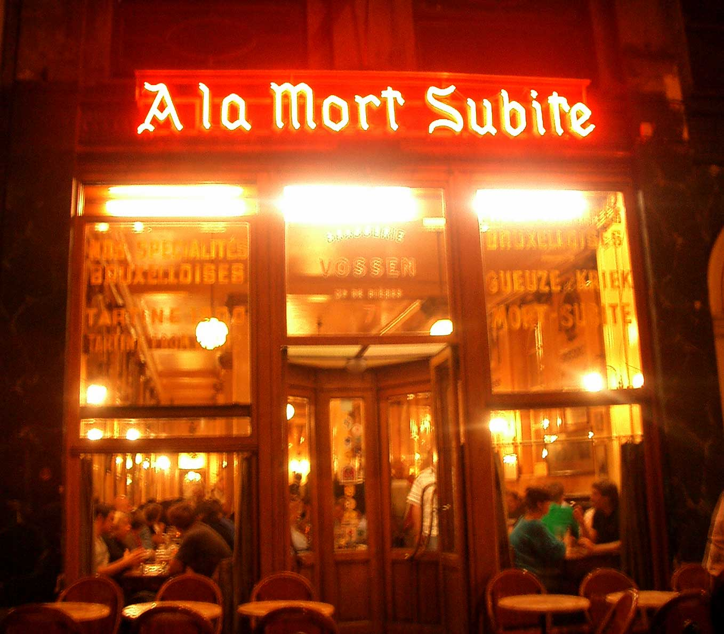

Voilà une enseigne foudroyante pour qui veut ressentir des émotions « houblonesques » fortes et im-médiates. Ce lieu typique haut en couleurs est fréquenté par tout ce que Bruxelles la belle compte de visiteurs ; un mélange sympathique et éclectique !

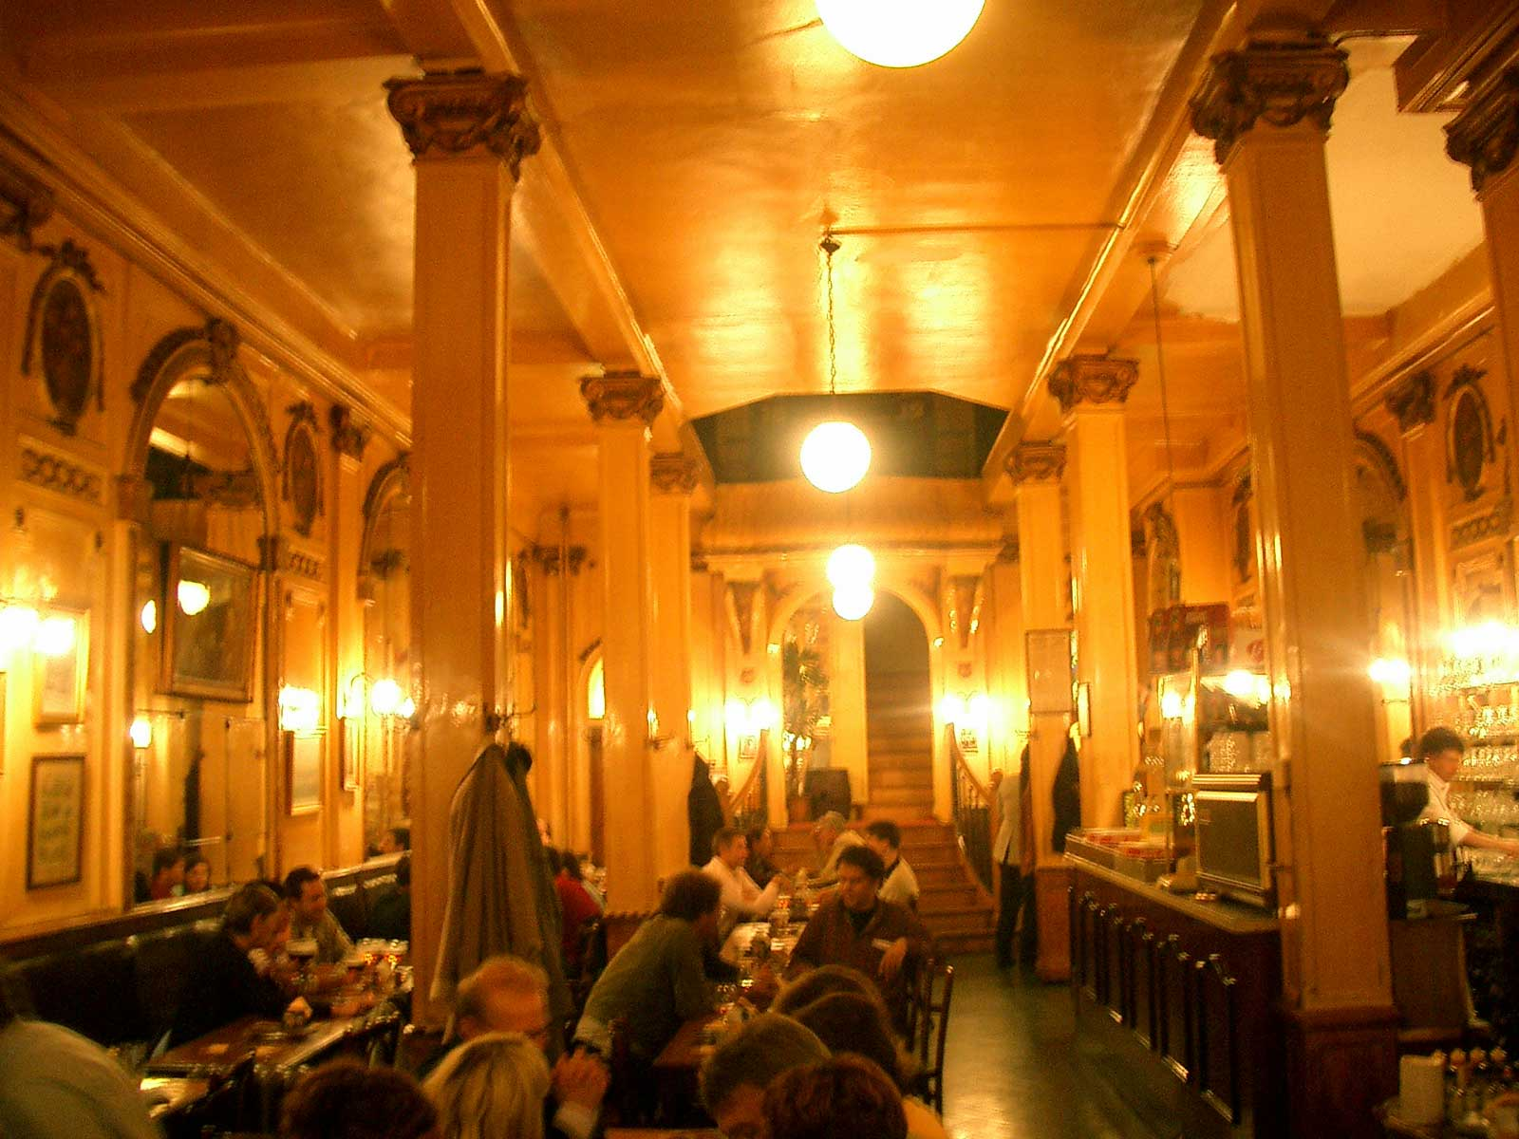
L’établissement doit son appellation originale à une bière bien connue au pays plat. L’histoire raconte qu’en 1910, un certain Théophile Vossen avant de créer sa fameuse gueuse était patron d’un café appelé « La Cour Royale ». Situé à côté de la Banque Nationale, il était assidûment fréquenté par son personnel, courtiers, encaisseurs, scribouillards qui ne cessaient du matin au soir de venir y jouer à l’ancêtre du 421, « le Pitjesbak ». La coutume voulait que le malheureux perdant devienne le mort ; et lorsque le temps pressait, on procédait à une « der des der » que l’on jouait en un coup sec, d’où le nom «
Mort Subite ». Dans le quartier, cette appellation est vite devenue d’usage dans le langage des clients et au fil des ans, Théophile Vossen décida de rebaptiser son café « A la Mort Subite ». Dans le même temps, il créa cette fameuse bière, qui par sa singularité a fait le tour du monde. Aujourd’hui, René et Jean-Pïerre Vossen, les arrières petits-fils de la 4è génération perpétuent la tradition de leur aïeul dans son cadre d’origine, qui aujourd’hui est désormais classé « monument historique ».

Véritable temple dédié à la Mort Subite, ce café a choisi d’introduire sa carte par cette citation qui en dit long : « Que la Mort subite soit et Dieu créa la Bière ». S’agirait-il d’un breuva-ge divin ? Ses accents acides dus à sa fermen-tation spontanée et à ses relents de lambics lui confèrent un goût étonnant. Une fois mélangée à la cerise de Schaerbeek, elle donne naissance à celle qu’on appelle la « Kriek », à peine arrondie au sucre, dans un bel équilibre, à laquelle on succombe véritablement pour son goût inégalable !'

Ici, l’atmosphère est restée dans le pur jus de l’époque. Tout ici sent l’autre siècle, le décor suranné rappelle la splendeur des années 20, quelque peu fatiguée par le poids des années, mais du reste, encore très touchante. A peine la porte poussée, le voyage commence à travers des objets d’antan : des radiateurs en fonte, des miroirs piqués, des tables et des chaises en bois usées, des appliques désuètes, des peintures défraîchies et des moulures patinées… Au mur, d’anciens tableaux illustrent les vestiges de ce Bruxelles à jamais évanoui.On est séduit par le parfum du passé qui se mélange aux fortes effluves de bière et on s’assied, le regard béa. Les serveuses et serveurs, à l’ancienne – tablier blanc et gilet bordeaux- ont le parlé populaire et la gouaille joyeuse. La bière coule à flot et se décline de manière multiple comme le veut la coutume en Belgique, « une fois ! » – Creuze sur lie, en bouteille tempérée, au fût, Kriek cherry, framboise, pêche fora, bière d’abbaye au fût, Grimbergen, blonde, brune, Ciney, blonde, brune…-, une petite restauration est proposée, prétexte pour accompagner les blonds breuvages – Tartines 1900 : jambon cuit, jambon des Ardennes, Omelettes nature, au fromage, aux champignons, au lard ou mixte, croque-monsieur, croque-madame…-. L’ambiance est à la fête, au rire et au partage, on mange, on boit, on parle, on s’esclaffe, on rigole et au fur et à mesure que la bière descend dans les verres, le volume sonore de la salle monte et entraîne les esprits dans une ambiance extrêmement chaleureuse et bon enfant. Pour entrer dans la légende et retrouver le Bruxelles d’antan, osez la Mort Subite, histoire de goûter à la chaleur humaine qui caractérise les gens du nord.

A la Mort Subite
7 rue de la Montagne aux herbes potagères
1000 Bruxelles - Belgique

